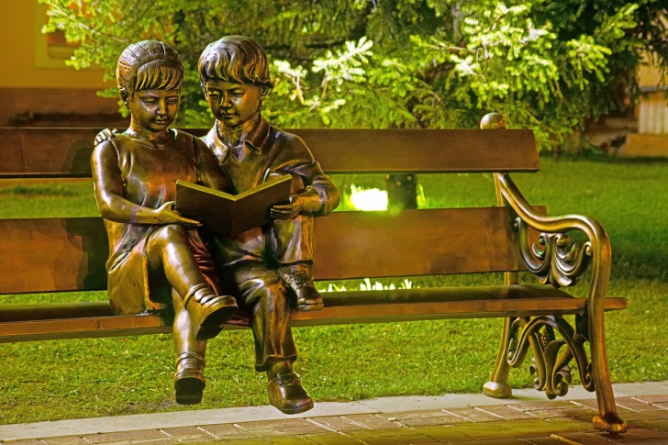
Гуманитарный проект
«Библиодруг»

Государственное учреждение культуры «Пуховичская центральная районная библиотека»

Цель проекта: организация площадки информационно-познавательного досуга для детей во внеурочное и каникулярное время, формирование устойчивого интереса к книге среди дошкольников и школьников младшего и среднего возраста

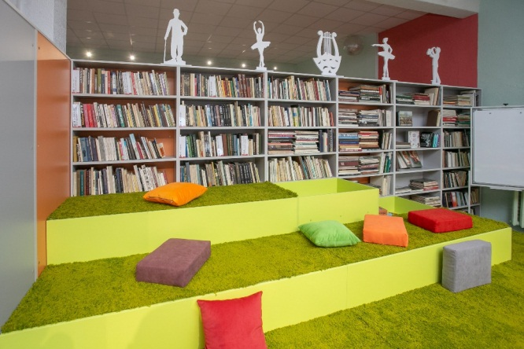
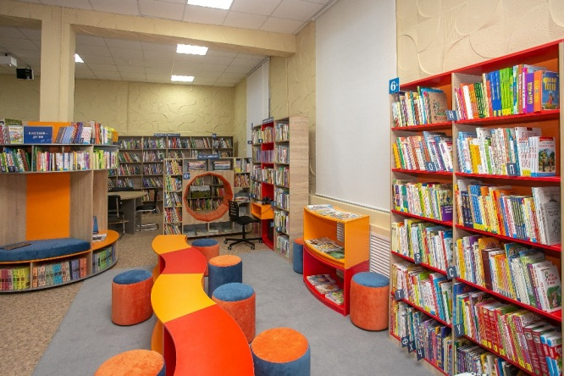

1. Наименование проекта «Библиодруг»
2. Срок реализации проекта 1 год
3. Организация-заявитель, предлагающая проект
Государственное учреждение культуры «Пуховичская центральная районная библиотека», отдел детской и юношеской литературы
4. Цель проекта
Организация площадки информационно-познавательного досуга для детей во внеурочное и каникулярное время, формирование устойчивого интереса к книге среди дошкольников и школьников младшего и среднего возраста
5. Задачи, планируемые к выполнению в рамках реализации проекта
Создать эмоционально-благоприятные и комфортные условия для пребывания детей в библиотеке; профилактика безнадзорности; ремонт библиотеки и благоустройство её территории
6. Целевая группа
Жители г. Марьина Горка и Пуховичского района от 6 до 18 лет
7. Краткое описание мероприятий в рамках проекта
Современная детская библиотека – это культурный центр, где можно не только читать, но и играть в самые разные игры (от настольных до компьютерных), лепить, рисовать. Современная детская библиотека - это место для общения и досуга, поэтому для юных читателей требуется сделать привлекательной и саму библиотеку, и её прилегающую территорию, максимально раскрыть для них фонд, сделать его доступным и интересным.
Реализация проекта будет способствовать поднятию престижа библиотеки и чтения среди подрастающего поколения, окажет помощь в проведении их досуга и приобщению к культурно-образовательным ценностям, будет содействовать профилактике безнадзорности
8. Общий объём финансирование (в долларах США) 10000
 | Источник финансирования | Объём финансирования (в долларах США)
 | Средства донора | 9000
 | Софинансирование | 1000
9. Место реализации проекта (область/район, город)
Минская область, Пуховичский район, г. Марьина Горка
10. Контактное лицо
Андросова Алла Леонидовна, директор ГУК «Пуховичская центральная районная библиотека», контактный телефон: 8(01713)35834, +375(25)9535318
mg-det-lib@pukhovichi.gov.by

Будем рады сотрудничеству!

Humanitarian project
"Bibliogroup»

State Cultural Institution
"Pukhovichi Central District Library»

Project goal: оrganization of a platform for information and educational leisure for children during extracurricular and vacation time, the formation of a stable interest in the book among preschoolers and schoolchildren of primary and secondary age

1. Project name «Bibliodrug»
2. The project implementation period 1 year
3. The applicant organization offering the project State Cultural Institution "Pukhovichi Central District Library", Department of Children's and Youth Literature
4. Project goal
Organization of a platform for information and educational leisure for children during extracurricular and vacation time, the formation of a stable interest in the book among preschoolers and schoolchildren of primary and secondary age
5. Tasks planned for implementation within the framework of the project
Create emotionally-favorable and comfortable conditions for children to stay in the library; prevention of neglect; repair of the library and improvement of its territory
6. Target Group Residents of the city of Maryina Gorka and Pukhovichi district from 6 to 18 years old
7. Brief description of the project activities
A modern children's library is a cultural center where you can not only read, but also play a variety of games (from desktop to computer), sculpt, and draw. A modern children's library is a place for communication and leisure, so for young readers it is necessary to make both the library itself and its adjacent territory attractive, to open the fund as much as possible for them, to make it accessible and interesting. The implementation of the project will contribute to raising the prestige of the library and reading among the younger generation, will help them spend their leisure time and introduce them to cultural and educational values, will contribute to the prevention of neglect
 | 8. Total funding (in US dollars) 10000
 | Source of funding | Amount of funding
 | Donor funds | 9000
 | Co-financing | 1000
9. Project location (region/district, city)
Minsk region, Pukhovichy district, Maryina Gorka
10. Contact person
Alla Leonidovna Androsova, Director of the Pukhovichi Central District Library, contact phone: 8(01713)35834, +375(25)9535318 mg-det-lib@pukhovichi.gov.by

We will be glad to cooperate!

